RUTA CHONOS EN M/N SKORPIOS II 2023- 2024
Zarpe sábado / Desembarque día Jueves.

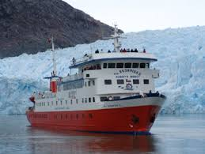
VIERNES: Noche adicional opcional. (Costo adicional). Embarque a partir de las 18:00 hrs. Incluye alojamiento en la misma cabina de su crucero, cocktail de bienvenida, cena completa; incluye vinos, bebidas, licores y desayuno americano buffet.

SÁBADO:
12:00 hrs. Zarpe desde Terminal Skorpios en Puerto Montt. Navegación a través del archipiélago de Llanquihue. Avistamiento de la ciudad de Calbuco. Golfo de Ancud. 16:30 hrs. Recalada en Quemchi, en la isla de Chiloé. Desembarco en botes en este pintoresco poblado chilote, donde podrán visitar su centro artesanal, sus calles y cafés, además de la casa museo del escritor chileno Francisco Coloane. 18:30 hrs. Seguimos rumbo al sur por el archipiélago de Chiloé, cruce del Golfo Corcovado a medianoche.

DOMINGO:
08:00 hrs. Navegación por canales Moraleda y Ferronave. Arribo a Puerto Aguirre a las 11:00 hrs. Desembarco en esta aldea de pescadores enclavada en el archipiélago de los Chonos, recorremos sus calles, miradores y el sendero de un bosque lluvioso típico de la región. 13:30 hrs. Navegación por canales Ferronave, Pilcomayo y paso Casma. 16:00 hrs. Llegada a Islote Barrientos. Aquí haremos un desembarco en botes acercándonos sigilosamente a este grupo de islas rocosas y poder visitar este lugar donde existe la mayor cantidad de aves marinas de la región de Aysén para ver aves como Cormoranes Imperiales y liles, Gaviotas Austral y Dominicana, acompañada de Lobos marinos de dos pelos que están en las rocas o en el mar. 17:00 hrs. Zarpe rumbo al sur, fondeando a las 22:00 hrs. aproximadamente en Caleta Quesahuen o Punta Leopardos, a 20 millas del Glaciar San Rafael.

LUNES:
07:30 hrs. La nave surca la rada San Rafael y Canal Témpanos. 09:00 hrs. Entra a la Laguna y fondea a 2 kms del Glaciar. Excursión en bote entre témpanos multicolores si el clima lo permite. A las 15:30 hrs, la nave se aproxima al Glaciar. 17:00 hrs. Zarpe rumbo al Fiordo Quitralco.

MARTES:
08:00 hrs. Atracado al muelle Quitralco. Después de desayunar, los pasajeros podrán tomar baños termales a 32° y 38°C, en piscinas cubiertas o al aire libre. Si el clima lo permite, se realizan excursiones en botes a motor por el interior del Fiordo. 17:00 hrs. Zarpe rumbo a Chiloé navegando por canales Moraleda y Pérez Norte.

MIÉRCOLES:
08:00 hrs. Navegando por Canal Leucayec, vista parcial de Melinka, en el archipiélago de los Chonos, isla que en tiempos pasados fue refugio de temibles piratas. Cruce del Golfo Corcovado. En esta zona, si las condiciones lo permiten, tendremos la posibilidad de ver ballenas Azules o Alfaguaras. Seguimos navegando y bordeando la costa oriental de Chiloé, Canal Yal, Estero de Castro, llegando a esta hermosa ciudad a las 15:00 hrs. Desembarque y visita de lugar. 22:00 hrs. Zarpe de Castro rumbo a Puerto Montt por canales Lemuy, Dalcahue, Quicaví. Fiesta de despedida, cena del Capitán.

JUEVES:
08:00 hrs. Desayuno atracado en muelle Terminal Skorpios. 09:00 hrs. Desembarque y traslado de los pasajeros.

Fin de nuestros servicios.

Nota: El programa y los horarios pueden variar según condiciones climáticas o de fuerza mayor. Asimismo, el desembarco y duración, dependerá de la autorización del capitán del Barco, quien evaluará las condiciones de seguridad y hielo de cada lugar.

Precios y salidas Por persona en dolares:
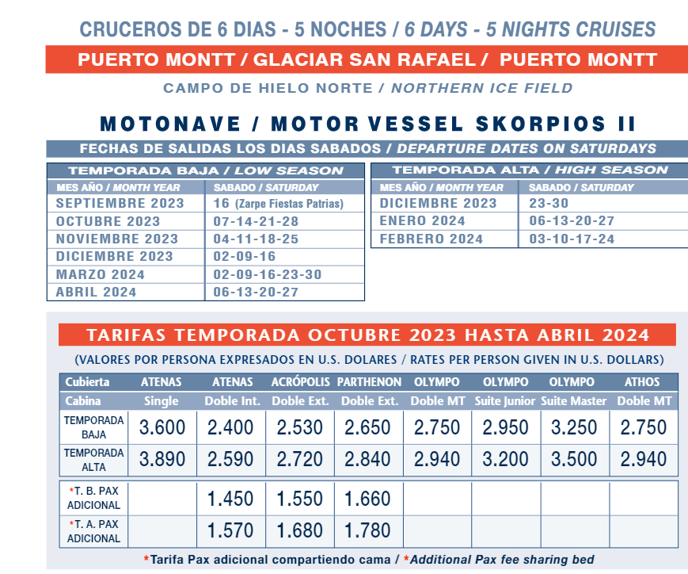

NOCHE ADICIONAL DIA VIERNES USD. 160.00
Tasa marítima de embarque USD. 70.00 por persona.

Condiciones de Pago: Las reservas se considerarán tentativas hasta que el cliente confirme y pague el 20% del total de la reserva. El saldo debe ser pagado con 60 días de anticipación al viaje. La no presentación del pasajero en el lugar, día y hora indicados en su pasaje, cualquiera sea la causa, incluidos caso fortuito y fuerza mayor, es de su exclusiva responsabilidad y no dará lugar a reclamo alguno, indemnización ni devolución del importe pagado. SKORPIOS podrá postergar el zarpe hasta en 24 hrs. por causas climáticas o fuerza mayor. Pasado dicho plazo y de persistir las circunstancias que motivaron el retraso, la Empresa podrá anular el crucero devolviendo el importe pagado, sin derecho a otra indemnización o pago alguno para el pasajero.

Otras tarifas e informaciones:
- Menor de 5 años: Liberado compartiendo cama con los padres. Niños entre 6 y 11: 50% descuento compartiendo cabina con 2 adultos.
- Hora de Zarpe: el Crucero se inicia a las 12:00 hrs. del sábado. Los pasajeros deberán estar embarcados con una hora de antelación.
- Custodia de Vehículos: Este servicio es gratuito durante la estadía en Puerto Montt.
- Valores no incluyen traslados desde / hacia terminal Skorpios

- Políticas de anulación
120 días antes del zarpe, con devolución del 100% del abono pagado.  Entre los 120 y 60 días: multa de USD 200 por persona.  Entre los 59 y 50 días: multa del 20% de su tarifa por persona.  Entre los 49 y 40 días: multa del 40 % de su tarifa por persona. | Entre los 39 y 30 días: multa del 60% de su tarifa por persona.  Entre los 29 y 16 días: multa del 80% de su tarifa por persona.  Entre los 15 y 0 días: multa del 100% de su tarifa por persona.

DOCUMENTACION: AEROVISION S.A.S, se hace responsable por la prestación de los servicios terrestres en su calidad de intermediario entre el operador y la agencia de viajes que efectúa la venta. En ningún momento AEROVISION S.A.S., asume ningún tipo de responsabilidad en el caso de que faltare o estuviera incompleta la documentación tanto para salir de Colombia, como para ingresar a alguno de los países que así lo requieran.
Entendemos que las personas que solicitan hoteles categoría turista tienen conocimiento de las limitaciones en sus servicios y estructura de estos.

CLAÚSULA DE RESPONSABILIDAD:
El organizador de este plan AEROVISION S.A.S. de Medellín, con registro nacional de turismo No. 5256 se acoge en su integridad a la ley 300 de 1.996.
El abuso y la explotación sexual de menores de edad es sancionado con pena privativa de la libertad de conformidad con lo previsto en la ley 679 de 2001

Actualizado; octubre 04 de 2023

